

`

އެންޓި-ކޮރަޕްޝަން ކޮމިޝަން

އޮފީހުގެ ބޭނުމަށް

- ފޯމު ނަންބަރު:
އެންޓި-ކޮރަޕްޝަން ކޮމިޝަނުގެ ސެކްރެޓަރީ ޖެނެރަލްކަމަށް ކުރިމަތިލާ މީހާގެ އިޤްރާރު

އަޅުގަނޑު .................................................. (މީހާގެ ނަން) އަކީ، އިސްލާމްދީނުގައި ޙައްދެއް ކަނޑައެޅިފައިވާ ކުށެއް، މަޤާމުގެ ނުފޫޒު ބޭނުންކޮށްގެން ނާޖާއިޒް ފައިދާ ހޯދުމުގެ ކުށެއް، މަކަރާއި ޙީލަތް ހެދުމުގެ ކުށެއް، ރިޝްވަތުގެ ކުށެއް، ކޮރަޕްޝަނުގެ އެހެން ކުށެއް ޝަރީޢަތަށް ސާބިތުވެފައިވާ މީހެއް ނޫންކަމަށާއި، ޖިނާއީ ކުށެއް ކުރިކަން ސާބިތުވެ 12 (ބާރަ) މަސްދުވަހަށްވުރެ ދިގު މުއްދަތެއްގެ ޙުކުމެއް ތަންފީޛުކުރަމުންދާ މީހެއް ނޫންކަމަށާއި، އަދި *ޖިނާއީ ކުށެއް ކުރިކަން ސާބިތުވެ 12 (ބާރަ) މަސްދުވަހަށްވުރެ ދިގުމުއްދަތެއްގެ ޙުކުމެއް ތަންފީޛުކޮށް ނިމުނުތާ، ނުވަތަ *އެ ޙުކުމުން ކަނޑައެޅުނު އަދަބު މަޢާފްކުރެވުނުތާ 5 (ފަހެއް) އަހަރު ވެފައިވާ މީހަކު ކަމަށާއި، (*ނުގުޅޭ ބައެއް ކަނޑާލުން)
މި ދިން މަޢުލޫމާތަކީ ތެދު މަޢުލޫމާތުކަމަށް އަޅުގަނޑު ............................................................. (މީހާގެ ނަން) ބުނެ، އިޤްރާރުވަމެވެ. އަދި ތިރީގައި ބަޔާންކޮށްފައި އެވަނީވެސް ތެދު މަޢުލޫމާތުކަމަށް ބުނެ އިޤްރާރުވަމެވެ.

1. އަޅުގަނޑަކީ، ދިވެހިރާއްޖޭގެ ޖުމްހޫރިއްޔާގެ ޤާނޫނުއަސާސީގެ ދަށުން ނުވަތަ ޤާނޫނެއްގެ ދަށުން އިންތިޚާބުކުރެވޭ ނުވަތަ ޢައްޔަންކުރެވޭ ސިޔާސީ މަޤާމެއް ފުރަމުންދާ *މީހެކެވެ. / *މީހެއްނޫނެވެ.
2. އަޅުގަނޑަކީ ސަރުކާރުގެ ނުވަތަ އެހެން ފަރާތެއްގެ ވަޒީފާ އަދާކުރާ *މީހެކެވެ. / *މީހެއްނޫނެވެ.
3. އަޅުގަނޑަކީ ސިޔާސީ ޕާޓީއެއްގެ މެންބަރަކު ކަމުގައި ނުވަތަ ސިޔާސީ ޕާޓީއެއްގައި ޙަރަކާތްތެރިވާ *މީހެކެވެ. / *މީހެއްނޫނެވެ.

އަދި އެންޓި-ކޮރަޕްޝަން ކޮމިޝަނުގެ ސެކްރެޓަރީ ޖެނެރަލްކަމުގެ މަޤާމަށް އަޅުގަނޑު ޢައްޔަންކުރެއްވުމަށް ނިންމަވައިފިނަމަ، ތިރީގައި ބަޔާންކޮށްފައިވާ *މަގާމު / *މަގާމުތައް / *ވަޒީފާ ދޫކޮށްލުމަށް ބުނެ އިޤްރާރުވަމެވެ.
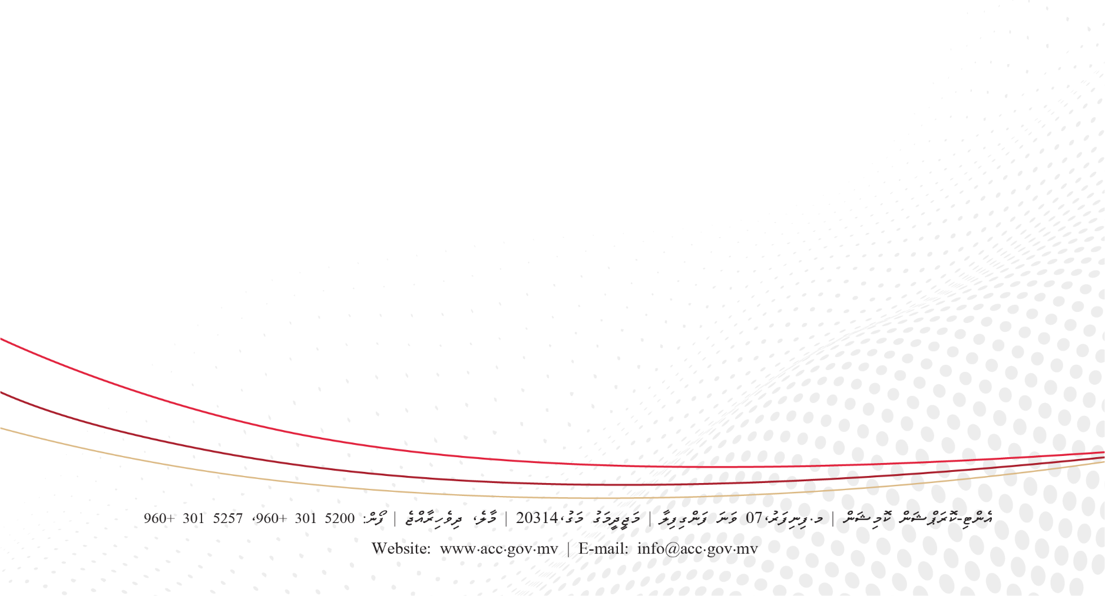
އިޤްރާރުވާކަން ބަޔާންކުރުމަށް ރަނގަޅުފާހަގަ
1. ދިވެހިރާއްޖޭގެ ޖުމްހޫރިއްޔާގެ ޤާނޫނުއަސާސީގެ ދަށުން *އިންތިޚާބު ކުރެވިގެން/
*ޢައްޔަންކުރެވިގެން ފުރަމުންދާ ސިޔާސީ މަގާމު.

2. ސަރުކާރުގެ ވަޒީފާ ނުވަތަ އެހެން ފަރާތެއްގެ ވަޒީފާ.

3. ސިޔާސީ ޕާޓީއެއްގެ މެންބަރުކަން.

4. ސިޔާސީ ޕާޓީއެއްގައި ޙަރަކާތްތެރިވުން.

............................... 1446
............................... 2024
ސޮއި:
ނަން: ..............................
* ނުގުޅޭ ބައެއް ކަނޑާލުން

